Корень квадратного уравнения

1. Ввод a,b,c
2. Расчёт дискриминанта D
3. Расчёт x1,x2

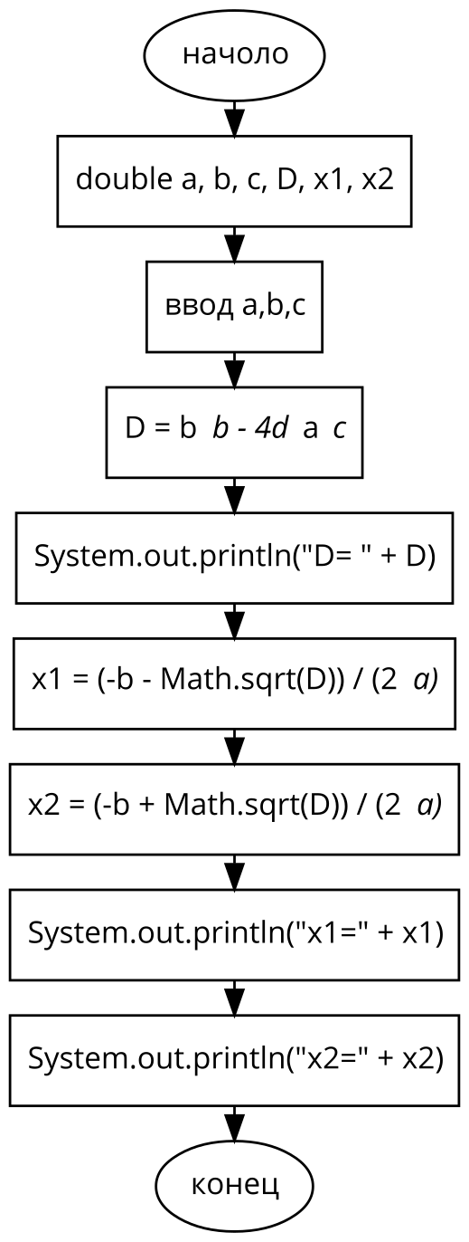

Минимум из 3 чисел

1. Ввод 3 чисел
2. Нахождение минимального числа
3. Вывод минимального числа

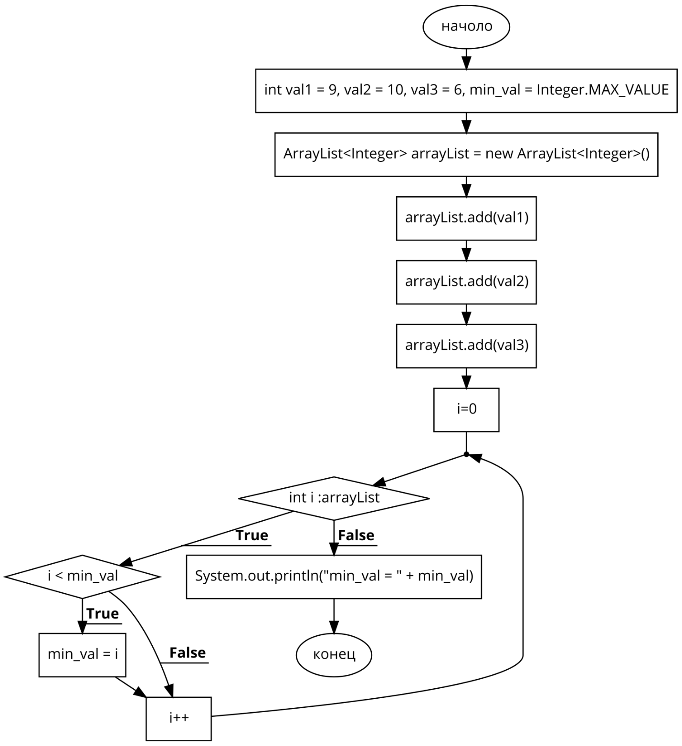

Вложенными развилками

1. Сравнить скорость нарушителя с ограничением скорости если превышено на 40
2. Сравнить скорость нарушителя с ограничением скорости если превышено на 40+20
3. Сравнить скорость нарушителя с ограничением скорости если превышено на 40+40
4. Сравнить скорость нарушителя с ограничением скорости если превышено на 40+60
5. Сравнить скорость нарушителя с ограничением скорости если превышено на 40+80
6. Выдать штраф

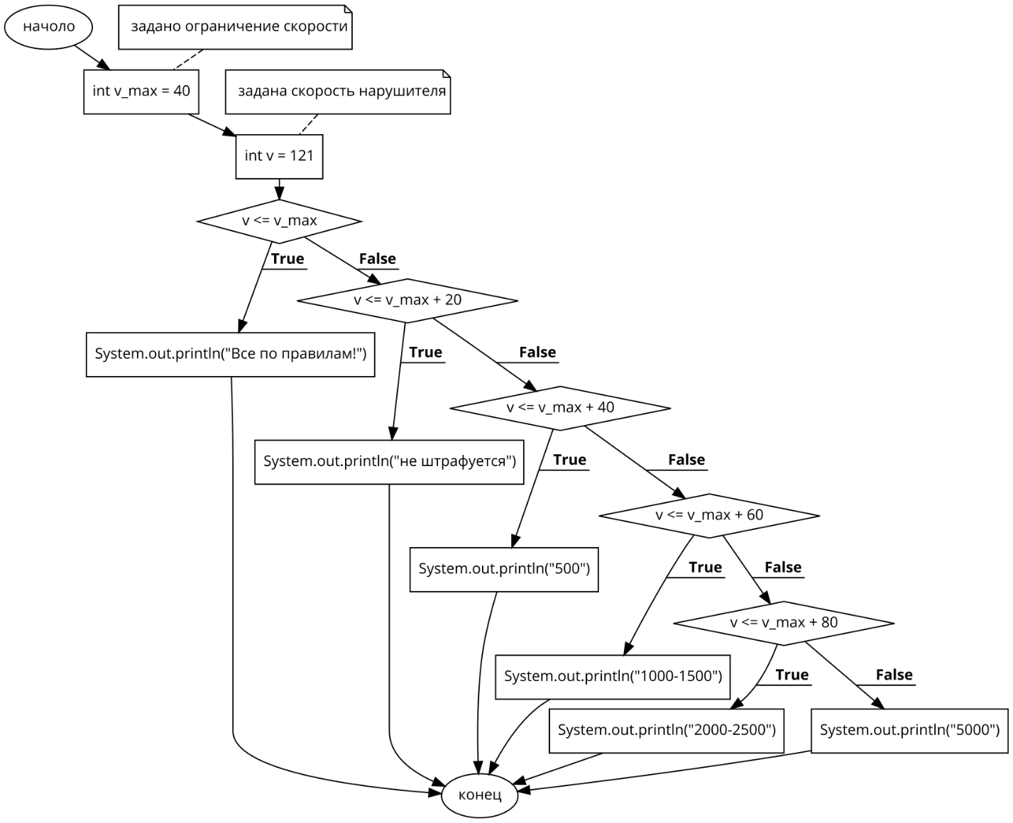

Усеченными развилками

1. Сравнить скорость нарушителя с ограничением скорости если превышено на 40
2. Сравнить скорость нарушителя с ограничением скорости если превышено на 40+20
3. Сравнить скорость нарушителя с ограничением скорости если превышено на 40+40
4. Сравнить скорость нарушителя с ограничением скорости если превышено на 40+60
5. Сравнить скорость нарушителя с ограничением скорости если превышено на 40+80
6. Выдать штраф

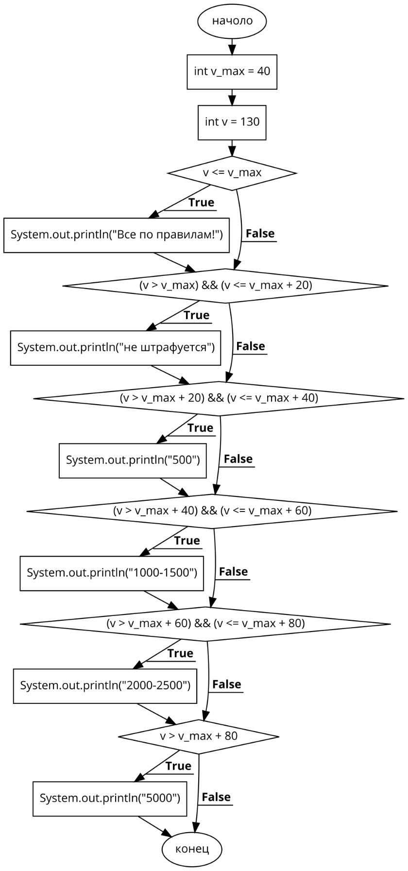

Пример А

1. Если t>–5, то вывести «Тепло».
2. Если –5>= t > –20, то вывести «Нормально».
3. Если –20>= t, то вывести «Холодно».

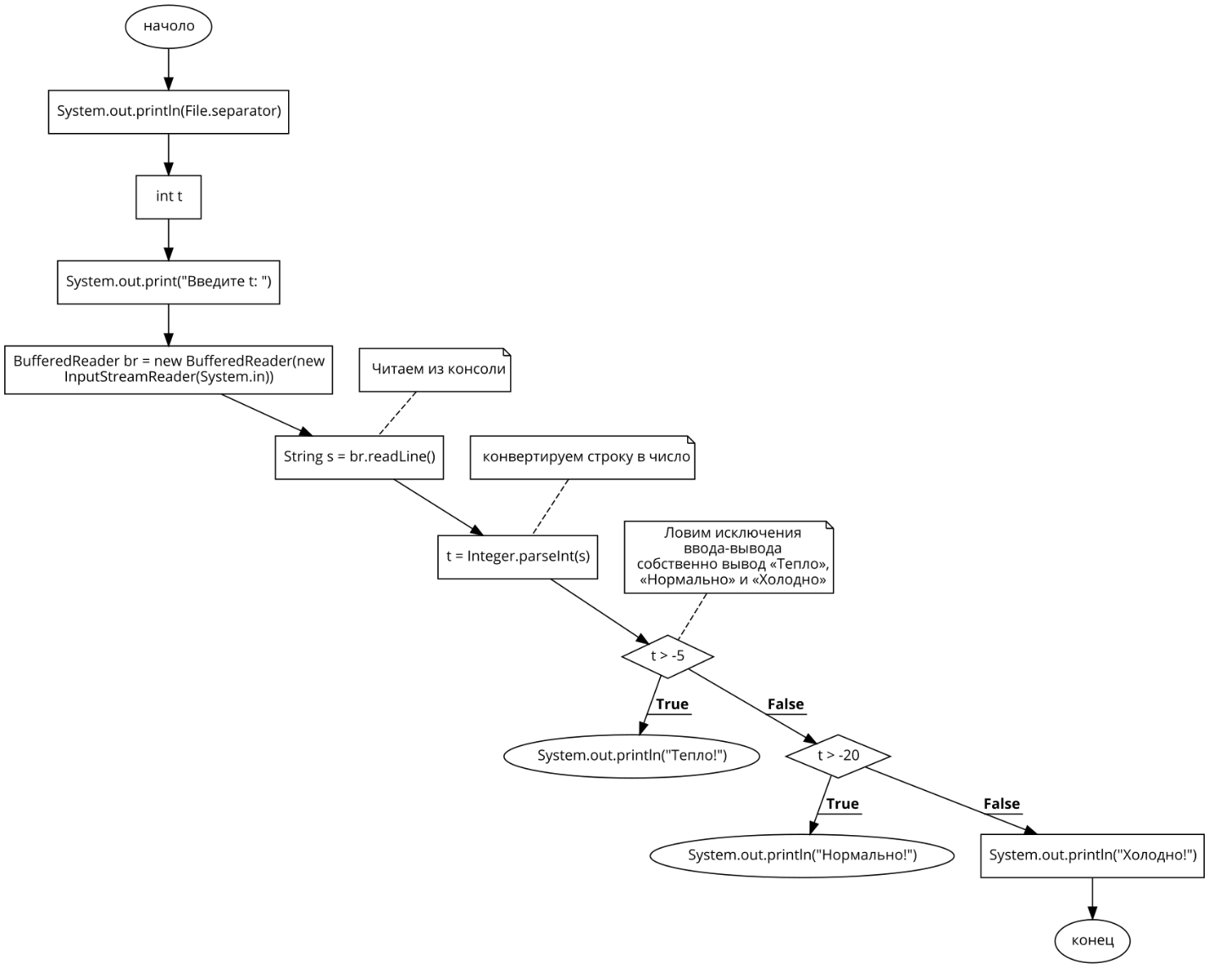

Дополнительно

1. Ввод лет и популяции
2. Вывод "В " + year+" году в городе живет "+ population
3. Ввод числа >0
4. Вычисляем сумму цифр
5. Находим остаток от деления на 10 это последняя
6. Вывод "Сумма цифр: " + s

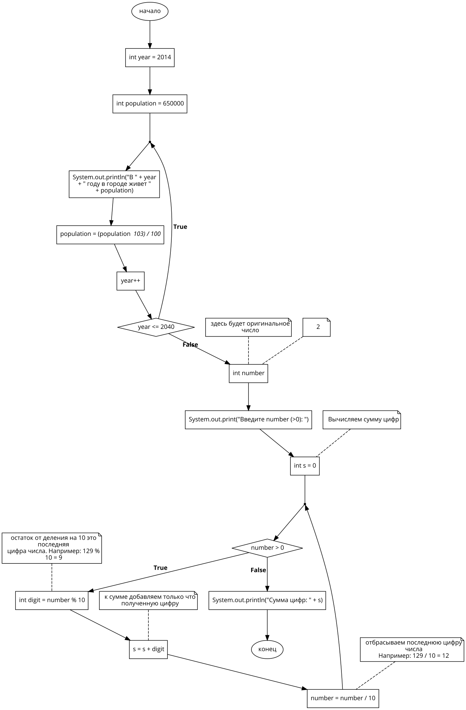

Пример B

1. Ввод года кол. человек
2. Вывод "В " + year + " году в городе живет " + population

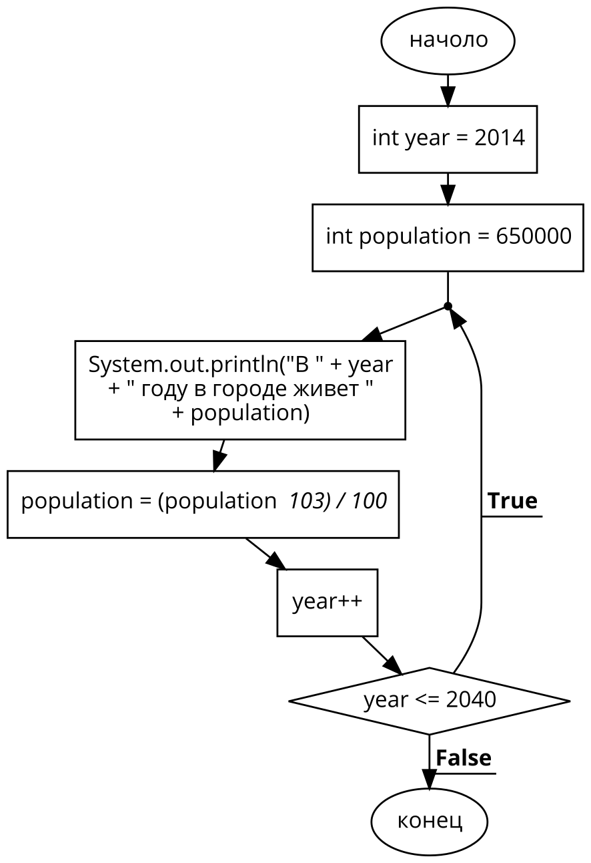

Пример C

1. Формируем часть узор
2. Выводим часть узора
3. Повторяем пока узор не завершится

